  Direction de la Coopération et des Manifestations Economiques | 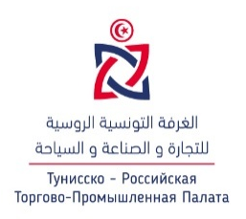 | 
INSCRIPTION FERME
Mission d’affaires à Moscou (Russie) – Participation au salon WorldFood Moscow 2026
Du 13 au 20 septembre 2026 à Moscou (Russie)
Nous vous prions de bien vouloir remplir ce formulaire et le retourner avant le 15/08/2026 par e-mail :
E-mail CCTR : president@cctr.tn / ziedderussie@mail.ru
E-mail CCIC : thebti.jilani@ccicentre.org.tn / hamdouni.mariem@ccicentre.org.tn
E-mail CCIS : taha.chaabouni@ccis.org.tn

FRAIS DE PARTICIPATION :
Les frais de participation sont fixés à 4500,000 TND par personne*.
*Ce montant peut être révisé en fonction de l’évolution du prix du billet d’avion au moment de la réservation.
*Veuillez Bien Noter que votre participation ne sera confirmée qu’après la réception du payement des frais de participation.
*Le paiement en virement (ou par chèque) du montant de 2500 TND sur compte bancaire UIB (12 908 00 00093004863 67) au nom de CCITTR (Chambre Tuniso-Russe) et 2000 TND en espèces.

Je soussigné, Mme/Mr…………………………………………………………..confirme ma participation à la Mission d’affaires à Moscou (Russie) – Participation au salon WorldFood Moscow 2026 du 13 au 20 septembre 2026 à Moscou (Russie).

Nom de la société :
Activité:
Participant : Fonction :
Gouvernorat :
Tél. : GSM : N° WhatsApp :
E-mail : Site web :
Payement : Par chèque n°………………………………..
Espèce
Virement : Prière de nous communiquer l’ordre de virement effectué

Signature et Cachet

Prière de joindre une copie récente du RNE de l’entreprise ainsi qu’une copie
du passeport à cette confirmation définitive

